Una moral de la debilidad
Por Diego Singer. Al interpretar al mundo a partir de las ideas podemos comprender mejor por qué es muy común encontrar una defensa obstinada de ciertas ideas y por qué hay una enorme resistencia a revisarlas, criticarlas o modificarlas
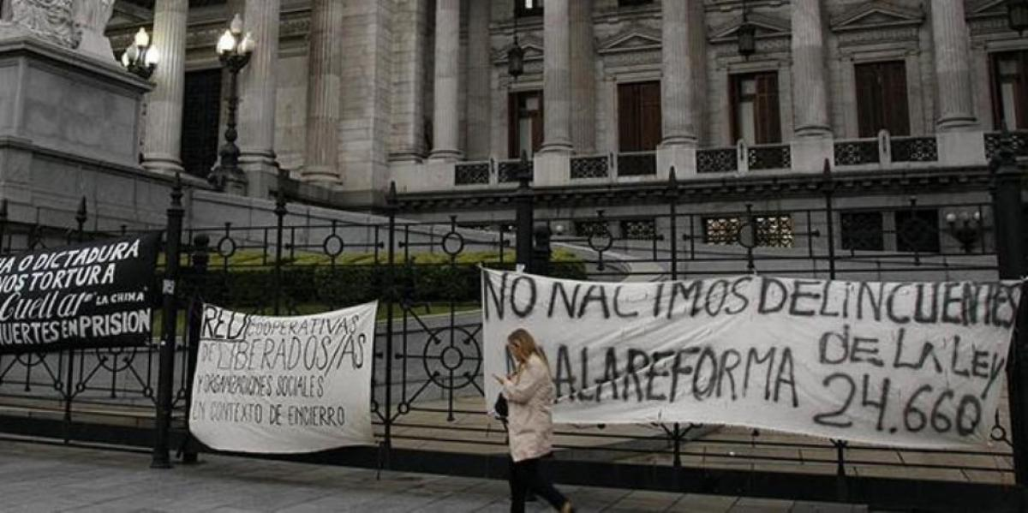
Si queremos pensar sobre las ideas que circulan en nuestra sociedad y que pueden resultar perjudiciales para ella, tenemos que comenzar por comprender que las ideas no son conjuntos de enunciados o modos de pensar que elegimos racionalmente con mejores o peores criterios. Más que tener ideas, estamos adheridos a ellas. Pensar con ellas, comprender el mundo a través de ellas, reproducirlas y defenderlas hace que sigamos siendo quienes somos, constituye una y otra vez la subjetividad que supimos conseguir. Partiendo de este punto, podemos comprender mejor por qué es muy común encontrar una defensa obstinada de ciertas ideas y por qué hay una enorme resistencia a revisarlas, criticarlas o modificarlas.
Las ideas son formas de ordenar el caos de la existencia y de protegernos de él. Algunas de ellas conforman nuestra identidad de tal manera, que ponerlas en duda sería ponernos en duda a nosotros mismos. Hace falta mucho coraje para desordenar nuestro mundo porque implica desarticularnos y habitar, aunque más no sea por un momento, en un lugar de debilidad que las certezas siempre nos ahorran. Si no comprendemos que, cuando adherimos a una idea determinada, se juega parte de lo que somos, es porque tenemos una concepción bastante simplista de la fragilidad que nos constituye.
Esta centralidad de ciertas ideas para nuestra posición subjetiva se suele ver muy claramente cuando se juegan posiciones morales en ellas. Porque el ámbito de la moral es uno de nuestros lugares predilectos para afirmar quiénes creemos ser y, por lo tanto, si hay alguna idea en discusión en la que podamos reafirmar nuestras convicciones morales, no dudaremos en apoyarla, de tal manera que se nos hará muy difícil revisarla.
Pensemos en un caso de urgente actualidad. La modificación de la Ley 24.660 de ejecución penal, impulsada por el gobierno nacional, es rechazada por una enorme mayoría de organismos que trabajan e investigan en el ámbito carcelario. De modificarse esta ley con el proyecto actual, no solamente se profundizaría la violación de las condiciones dignas de detención, sino que se cercenarían las posibilidades de estudio, trabajo y reinserción de los detenidos, logrando el efecto contrario al que se dice buscar la disminución de la inseguridad.
Pero a pesar de las evidencias empíricas que muestran los malos resultados de este tipo de propuestas punitivistas, son muchísimos los ciudadanos que apoyan estas ideas. Tampoco parecen interesados en revisar la conflictividad de esta propuesta con el respeto a los Derechos Humanos.
Nuestro mundo moral se ordena y estabiliza cada vez que podemos culpar y castigar a un otro.
Cada vez que nos erigimos en jueces y señalamos la falta, estamos situándonos en la vereda moral de aquellos que están limpios. Obtenemos, cuando actuamos de este modo, un doble beneficio el placer sádico del que castiga y la certificación moral que nos distingue de los "malvivientes". Esta ganancia subjetiva es tan grande, que lleva a apoyar medidas que pueden ir objetivamente contra los intereses que se dicen sostener (el cumplimiento de las leyes) y la eficacia de lo que se quiere proteger bienes y vida propios. Se intenta así defender y usufructuar una posición subjetiva propia, en lugar de pensar seriamente el complejo problema de las cárceles y los delitos, así como las soluciones que buscamos para los conflictos morales y jurídicos en nuestra sociedad.
No poder revisar nuestras ideas es el precio que pagamos a menudo para sostener fuertemente nuestras convicciones morales. Quizás debamos incluir, como una fortaleza aún mayor, la posibilidad de debilitar ciertas posiciones morales que consideramos firmes en nosotros. En esa moral de la debilidad se juega la posibilidad de otras formas de vida.
by Camila Von Wernich

